苏〔2017〕0000001



中 国 共 产 党
入 党 志 愿 书

申请人姓名 ×××

说 明

一、申请人填写入党志愿书要严肃、认真、忠实。填写前，党支部负责人或入党介绍人应将表内项目向申请人解释清楚。
二、填写入党志愿书须使用钢笔、签字笔或毛笔，并使用黑色或蓝黑色墨水。字迹要清晰、工整。表内的年、月、日一律用公历和阿拉伯数字。表内栏目没有内容填写时，应注明“无”。个别栏目填写不下时，可加附页。
三、在上级党组织批准预备党员转为正式党员后，应及时将入党志愿书存入本人档案，没有档案的，由基层党委保存。

誓 词

我志愿加入中国共产党，拥护党的纲领，遵守党的章程，履行党员义务，执行党的决定，严守党的纪律，保守党的秘密，对党忠诚，积极工作，为共产主义奋斗终身，随时准备为党和人民牺牲一切，永不叛党。

姓名 | 与居民身份证一致 | 性别 | 男 | 正面免冠照片  （2寸）
民族 | 汉族  （写全称） | 出生年月 | 1990年9月  （与身份证一致） | 正面免冠照片  （2寸）
籍贯 | 江苏睢宁  （填写到县区） | 出生地 | 江苏睢宁  （填写到县区） | 正面免冠照片  （2寸）
学历 | 填写已经获得的最高学历 | 学位  或职称 | 已经取得的最高学位，没有的则不填 | 正面免冠照片  （2寸）
单位、职务或职业
现居住地
居民身份证号码 |  | ××××××××××××××××××
有何专长 |  | 写作、书法
入 党 志 愿
“入党志愿”：着重填写本人对党的认识、思想发展过程和对入党问题的态度。具体可参看下页说明。

●提醒：
·本部分内容一定要先打草稿，然后交支部书记审阅修改后才能填写；
·切忌抄袭，无需华而不实地寻章摘句，应实事求是；
·注意篇幅，至少应写到志愿书空白栏最后一页2/3处；
·按照规范要求，末尾落款人、年月日均不填写；
·填写入党志愿书一定要认真，使用黑色签字笔，字迹端正、清楚，尽量不要涂改。如写错了轻轻刮掉再写，然后在改写的地方盖上手印！

INCLUDEPICTURE "../../win7/AppData/Roaming/Tencent/Users/578949195/QQ/WinTemp/RichOle/U93%5bPG2%25ZV(YJ2VUST%60JFB4.png" \* MERGEFORMAT 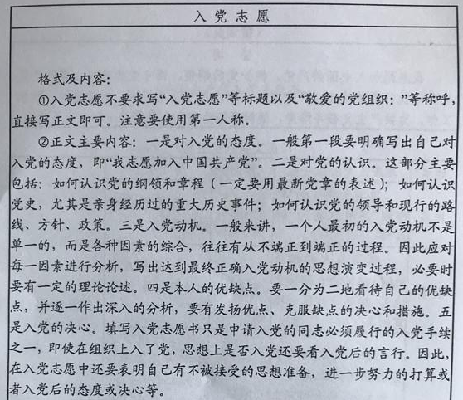
INCLUDEPICTURE "../../win7/AppData/Roaming/Tencent/Users/578949195/QQ/WinTemp/RichOle/%5b$HV()WUM%7bI$%7b%60KFTR%60%5dION.png" \* MERGEFORMAT 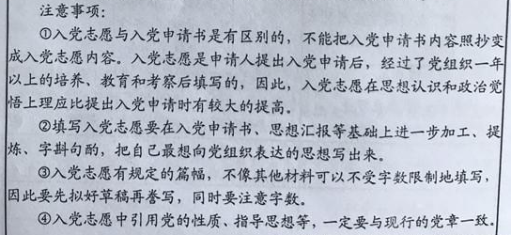

本人经历（包括学历）
自何年何月 | 至何年何月 | 在何地、何单位、任何职 | 证明人
1991年9月 | 1997年6月 | ××县（市）××小学 班长 | ×××
1997年9月 | 2000年6月 | ××县××初级中学 团支书 | ×××
2000年9月 | 2003年6月 | ××县××高级中学 学习委员 | ×××
2003年9月 | 至今 |  | ×××
以下空白
INCLUDEPICTURE "../../win7/AppData/Roaming/Tencent/Users/578949195/QQ/WinTemp/RichOle/W%60_%602SV9HY%7dU@4D48HA27Y2.png" \* MERGEFORMAT 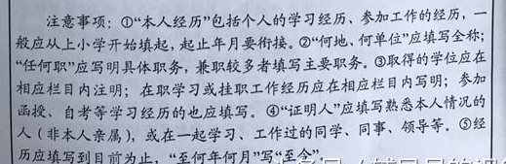

何时何地加入中国共产主义青年团 | ××××年××月××日在××市××学校加入中国共产主义青年团。（可查团员证）
何时何地参加过何种民主党派或工商联，任何职务 | 没有应写“无”（居中填写）
何时何地参加过何种反动组织或封建迷信组织，任何职务，有何活动，以及有何其他政治历史问题，结论如何 | 没有应写“无”（居中填写）
何时何地因何原因受过何种奖励
何时何地何原因受过何种处分 | 没有应写“无”（居中填写）

家庭主要成员情况 | 配 偶 | 姓名 | 无 |  | 民族 |  |  |  |  | 出生  年月
家庭主要成员情况 | 配 偶 | 籍贯 |  |  |  |  |  | 学历
家庭主要成员情况 | 配 偶 | 参加工作时间 |  |  |  |  | 政治  面貌
家庭主要成员情况 | 配 偶 | 单位、职务  或职业
家庭主要成员情况 | 其 他 成 员 | 关系 | 姓名 | 出生  年月 |  | 政治  面貌 |  |  | 单位、职务或职业
家庭主要成员情况 | 其 他 成 员 | 父亲 | ××× | ××年  ××月 |  | 中共  党员 |  |  | XX县××中学，教师
家庭主要成员情况 | 其 他 成 员 | 母亲 | ××× | ××年  ××月 |  | 群众 |  |  | XX县XX镇XX村，务农
家庭主要成员情况 | 其 他 成 员 | 弟弟 | ××× | ××年  ××月 |  | 共青  团员 |  |  | ××高级中学，学生
主要社会关系情况 |  | 舅舅 | ××× | ××年  ××月 |  | 群众 |  |  | ××省××县××镇  ××村，务农

需要向党组织说明的问题 | 注：一般均填写 “无”，位置居中。  无
注：应清晰地签名，时间为表格填写至此的时间。

本人签名或盖章 × × × ××××年××月××日

入 党 介 绍 人 意 见 | 自××年×月×日向党递交了入党申请书以来，×××在政治思想上能自觉同党中央保持一致，努力学习党的基本理论知识，关心时事政治，我认为该同志对党的认识明确，入党动机端正。学习目标明确，态度端正，成绩名列前茅。担任班长，能够严格要求自己，尽职尽责，在工作和学习中较好地发挥了先锋模范作用。缺点是工作中计划性和细致性不够。用党章规定的党员标准全面衡量×××，我认为他已基本具备了共产党员的条件，我愿意介绍其加入中国共产党。（仅供参考）  介绍人单位、职务或职业 ××学院 辅导员  签名或盖章 × × × ××××年××月××日
入 党 介 绍 人 意 见 | 同意第一介绍人意见。×××对党有明确的认识，坚信共产主义的远大目标一定能实现，并决心为之奋斗终身。他在大是大非面前头脑清醒，立场坚定，平时能够自觉用共产党员的标准要求自己，能正确处理集体利益和个人利益的矛盾，在评奖评优过程中不计较个人得失，表现出了较高的思想素质。缺点是工作中有时不够细致。总的来说，我认为×××同志已具备了共产党员的条件，我愿意介绍其加入中国共产党。（仅供参考）  (备注：填写介绍人了解和掌握的申请人的入党动机、思想品质、现实表现等情况，对是否同意介绍其入党表明意见，介绍人必须由本支部正式党员担任。介绍人意见在最后表态写明是否愿意介绍其入党。一定要填写上介绍人所在单位、职务或职业并签名或盖章，时间是在前页入党人落款时间之后。)  介绍人单位、职务或职业 ××系××班 班长  签名或盖章 × × × ××××年××月××日

支部大会通过接收申请人为预备党员的决议
×××同志自递交入党申请书以来，积极向党组织靠拢，经常向党组织汇报思想，自觉用党员标准严格要求自己，入党动机端正，入党信念坚定。该同志一直以来能够认真学习党的基本理论和基本知识，不断提高对党的认识和政治理论水平，学习认真，成绩优秀。工作认真负责，不计较个人得失，有无私奉献精神。乐于帮助同学，在同学中具有较高威信。主要缺点是开展批评不够大胆。
党支部于××年××月××日召开全体党员大会，大会应到有表决权的党员×名，实到会×名。大会采取无记名投票的方式进行了表决。表决结果：×票赞成，×票反对，×票弃权。
大会希望×××同志入党后，在工作上克服情面观点，对身边的某些不良现象要敢于批评。（仅供参考）

支部名称 ××学院××支部 支部书记签名或盖章 ×××
该时间原则上应为党支部召开大会的时间→ ××××年××月××日
上级党组织指派专人进行谈话情况和对申请人入党的意见
受院党委指派，×月×日与×××同志进行了谈话。谈话内容，主要是了解其对党的认识、入党信念、入党动机、思想觉悟和对党的基本知识掌握情况，以及对待入党的态度和决心等，并有针对性地对其进行了教育和引导。谈话中，该同志能联系自己的思想实际，态度诚恳，充满了对党的感情。通过谈话，并结合审阅其入党材料和平常了解，我认为该同志思想作风正派，入党动机端正，对党的认识正确，对组织和同志忠诚老实，具有较高的思想觉悟，有为党的事业奋斗终身的决心。另外，该同志学习认真刻苦，成绩优异，在学习和工作中能起到模范带头作用。综合以上情况，我认为×××同志已基本具备党员条件，可以接收为预备党员。（仅供参考）

谈话人单位、职务或职业 ××学院党委副书记
签名或盖章 × × × ××××年××月××日

总支部审查（审批）意见
经总支部委员会讨论，认为×××同志基本具备党员条件，入党手续完备，同意接收为预备党员，报上级党委审批。
注：孙越崎学院、国际学院、直属、附属单位等党总支填写此栏，二级党委不需填写。

总支部名称 （盖章） 总支部书记签名或盖章 ×××
××××年××月××日
基层党委审批意见
扣盖专用章

基层党委盖章 （盖章） 党委书记签名或盖章 ×××
××××年××月××日

支部大会通过预备党员能否转为正式党员的决议
支部大会于×年×月×日讨论了×××同志的转正申请。经支部大会讨论，认为×××同志在预备期间，能认真履行党员义务，按照党员标准严格要求自己，重视政治理论学习，学习认真，成绩优异，发挥了一个共产党员应有的模范带头作用。大会认为×××同志已具备党员条件，同意按期转为正式党员。
支部大会应到有表决权的党员×人，实到会×人。大会采取无记名投票的方式进行了表决。表决结果：×人赞成，×人反对，×人弃权。
支部名称××学院××支部 支部书记签名或盖章 × × ×
××××年××月××日
总支部审查（审批）意见
注：党总支填写，二级党委不需填写。

经总支部委员会讨论，认为×××同志已具备党员条件，同意其按期转为中共正式党员，报上级党委审批。

总支部名称 （盖章） 总支部书记签名或盖章 ×××
××××年××月××日
基层党委审批意见
扣盖专用章

基层党委盖章 党委书记签名或盖章
年 月 日

支部大会通过延长预备期的党员能否转为正式党员的决议
注：按期转正的党员不要填写此栏内容！

支部大会于×年×月×日讨论了×××同志的转正申请。经支部大会讨论，认为×××同志在延长预备期期间，能正确认识自身存在的不足，不断提高自身修养，能按照党员标准严格要求自己，重视政治理论学习，学习认真，工作负责，发挥了一个共产党员应有的作用。大会认为×××同志已具备党员条件，同意转为正式党员。
支部大会应到有表决权的党员×人，实到会×人。大会采取无记名投票的方式进行了表决。表决结果：×人赞成，×人反对，×人弃权。

支部名称×××学院××支部 支部书记签名或盖章 ×××
××××年××月××日
总支部审查（审批）意见
注：党总支填写，二级党委不需填写。

经总支部委员会讨论，认为×××同志已具备党员条件，同意其转为中共正式党员，报上级党委审批。

总支部名称（盖章） 总支部书记签名或盖章 ×××
××××年××月××日
基层党委审批意见
扣盖专用章

基层党委盖章 党委书记签名或盖章
年 月 日

备 注

中 共 中 央 组 织 部
2004年制
中共江苏省委组织部翻印

